UNIVERSITATEA CRESTINA “DIMITRIE CANTEMIR”
MASTERAT IN MARKETING SI NEGOCIERI IN AFACERI

ELABORAREA STRATEGIEI
DE MARKETING A
COMPANIEI AERIENE


MASTERAND:

BUCURESTI
2009
Companiile aeriene low-cost sau “low-cost airlines” sunt companii aeriene bazate pe un alt model de afaceri decât cel clasic, conceptul traducându-se prin eliminarea costurilor suplimentare de operare a aeronavelor, ceea ce duce la o politică de preţuri reduse considerabil.
Companiile aeriene low-cost au apărut pentru prima dată în 1971, în Statele Unite ale Americii, când compania aeriană Southwest a luat fiinţă, propunând un model de afaceri revoluţionar pentru acele timpuri, transformând astfel total conceptul clasic de companie aeriană. În 1973 a reuşit să devină profitabilă, şi a reuşit să facă acest lucru în fiecare an, cu rezultate din ce în ce mai bune, performanţă de neegalat în istoria aviaţiei comerciale.
În Europa aceste companii low-cost au fost înfiinţate mult mai târziu, deoarece spaţiul aerian european era caracterizat de existenţa unor bariere politice, economice şi socio-culturale, datorate evident multitudinii de ţări şi interese naţionale. Dar odată cu creşterea dorinţei de integrare a ţărilor într-o singură comunitate, cea a Uniunii Europene, s-a creat premiza unei liberalizări a pieţei aeriene europene.

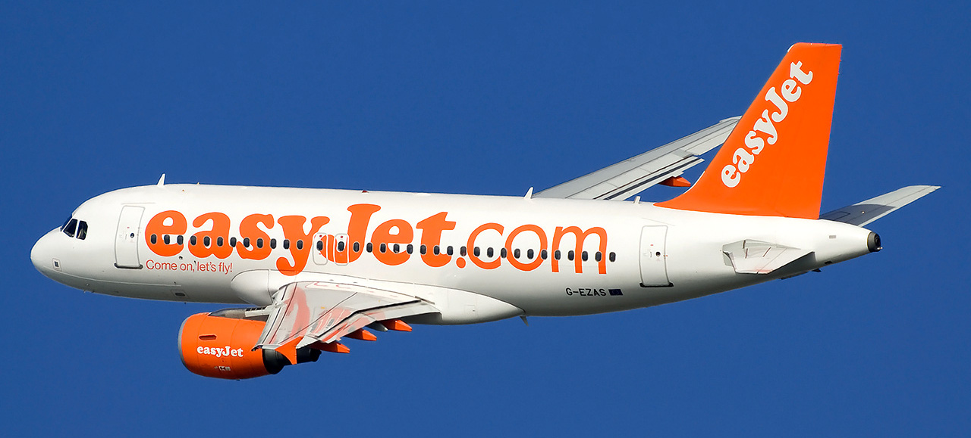

1. Misiunea si obiectivele companiei aeriene Easyjet
Avantajele concurenţiale companiei aeriene low-cost EasyJet faţă de companiile tradiţionale sunt date de modelul de afaceri diferit, care presupune renunţarea la multe din activităţile şi serviciile oferite de o companie clasică, pentru a diminua cât mai mult posibil costurile implicate.
Compania aeriană low-cost EasyJet a fost înfiinţată în anul 1995 de întreprinzătorul grec Stelios Haji-Ioannou, deservind două rute, între Londra şi Glasgow, respectiv Edinburgh, cu ajutorul a două aeronave de tip Boeing 737 închiriate.
Încă de la început strategia rutelor alese de compania EasyJet se baza pe o combinaţie între legături spre metropole şi regiunile de vacanţă şi pe intensificarea rutelor interne.
Flota EasyJet se compune din 167 de aparate de zbor, având o vârstă medie de numai 2,2 ani în 2006, ceea ce face ca flota companiei să fie una dintre cele mai tinere din toată Europa. S-au făcut comenzi substanţiale, dorindu-se ca flota să ajungă la un număr de peste 300 de avioane în următorii ani.
Principalele caracteristici prin care compania low-cost Easyjet se diferenţiază de companiile clasice sunt următoarele:
- o singură clasă de pasageri - clasa “economy”;
- flotă omogenă de aeronave (clasa medie: 140-180 locuri), reducându-se costurile cu pregătirea personalului de zbor pe aeronave diferite şi a costurilor de întreţinere a acestora; sunt preferate avioanele noi, datorită eficienţei ridicate a acestora şi a consumului mai mic de combustibil;
- locurile în avion nu se rezervă înainte de zbor, astfel că se încurajează pasagerii să se prezinte mai repede la poarta de îmbarcare, pentru o îmbarcare mai rapidă şi eficientă;
- frecvenţă de zbor ridicată şi scurtarea perioadei petrecute la sol a aeronavelor, pentru o utilizare maximă a acestora în zbor;
- zboruri pe distanţe scurte şi medii, neexistând posibilitatea transferului pasagerilor şi bagajelor între zboruri;
- aeroporturi secundare, de mai mici dimensiuni, sunt preferate în dauna celor mari deoarece taxele de aeroport percepute sunt mai mici şi sunt şanse mai puţine ca aglomeraţia de pe aeroport să creeze întârzieri ale zborurilor;
- preţuri practicate foarte mici în comparaţie cu companiile tradiţionale; sunt încurajate rezervările din timp pentru a se putea obţine bilete cu preţuri mai mici;
- distribuţia biletelor de avion se face în principal prin Internet şi centrul de vânzări telefonic, permiţând economisirea comisioanelor de agenţie; biletele sunt electronice (e-ticket), eliminându-se costurile cu tipărirea şi distribuţia acestora;
- atragerea unor noi grupuri de clienţi, turişti sau oameni de afaceri;
- costuri de personal mai scăzute, printr-un nivel al salariilor mai mic şi printr-un program de lucru flexibil;
- serviciul la bord, în timpul zborului, nu mai este gratuit, astfel că mâncarea şi băutura sunt taxate suplimentar;
- perceperea unor taxe pentru: bagaj suplimentar, echipamente sportive / muzicale, schimbarea zborului, datei sau a numelui pasagerului, prioritate la îmbarcare, rezervarea prin carduri de credit / debit, rezervarea prin centrala telefonică a companiei.

2. Auditul de marketing
2.1 Auditul extern
2.1.1 Piata
- marimea: in prezent în Europa sunt 42 de companii low-cost, existând un număr de peste 4.400 de rute aeriene low-cost, între 337 aeroporturi din 43 de tari.
- tendinte: piata a devenit in ultimii ani saturata in Europa de Vest, astfel ca s-a vazut o tendinta de expansiune a zborurilor low-cost catre zone mai putin dezvoltate din Europa de Est si chiar nordul Africii. Se va miscora numarul companiilor low-cost din Europa in urmatorii ani, datorita concurentei acerbe de pe piata, rezistand astfel doar companiile care isi reduc foarte mult costurile de operare sau care formeaza aliante strategice in piata.

Harta destinatiilor companiei aeriene EasyJet
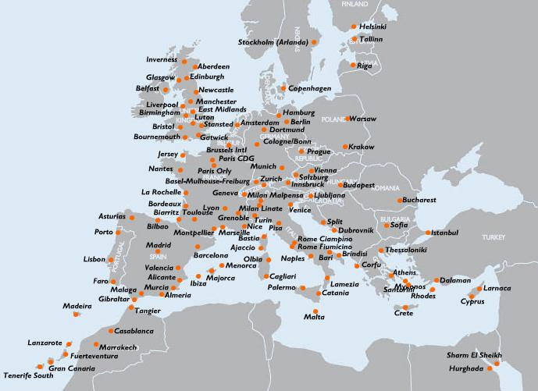

2.1.2 Concurenta
Easyjet opereaza pe o piata aeriana supra-saturata, existand destule companii aeriene cu care isi imparte rutele aeriene, cele nationale, care au prioritate pe aeroporturile din tarile respective, dar si cele low-cost, care si-au facut aparitia intr-un numar mare in ultimii ani.
Odata cu liberalizarea traficului aerian in Europe, piata a suferit o schimbare fundamentală şi s-au dizolvat barierele la intrarea pe această piaţă pentru noii potenţiali concurenţi. Concurenţa a fost acceptată pe această piaţă şi astfel companiile aeriene sunt nevoite să facă faţă unor noi provocări, să reacţioneze pentru a deveni competitive. Prin liberalizare, companiile aeriene low-cost au posibilitatea să-şi fixeze preţurile după propria strategie.
În Europa, prima companie low-cost a fost Ryanair, fondată în 1985 în Irlanda, şi care, prin restructurarea din 1991, a transformat piaţa aeriană europeană. Astfel Ryanair reprezinta principalul concurent al companiei Easyjet, urmat la mare distanta de Air Berlin, Germanwings si Wizz Air.

2.1.3 Factorii politici
Influenta factorilor politici se resimte intr-o masura destul de mica in contextul pietei aeriene din Europa. Principalele influente sunt legate de restrictionarea accesului companiilor low-cost la unele rute aeriene, deoarece in multe cazuri statele europene sunt actionari majoritari ale companiilor aeriene clasice si acestea ar avea de pierdut in fata companiilor low-cost daca ar fi lasate sa intre pe anumite rute aeriene. In urma unor decizii controversate ale autoritatilor natioanale si locale de a nu permite accesul liber al companiilor low-cost pe anumite rute din Europa, s-au initiat actiuni in instanta la Curtea Europeana de Justitie, care au adus castig de cauza companiilor aeriene low-cost.

2.1.4 Factorii economici
In ultimii ani factorii economici au avut o influenta foarte mare asupra companiilor aeriene low-cost, in special datorita cresterii pretului petrolului pe plan mondial, cunoscandu-se dependenta sectorului de transport aerian fata de pretul combustibililor fosili.
Odata cu aparitia recentei crizei economice pe plan global, numarul celor care apeleaza la transportul aerian a inceput sa scada, datorita instabilitatii financiare si a previziunilor pesimiste, care au influentat negativ decizia de achizitionare a serviciilor unei companii aeriene.

2.1.5 Factorii socio-culturali
Acesti factori exercita o influenta asupra companiilor aeriene low-cost, prin gradul de cultura si educatie al oamenilor, care in multe cazuri asociaza costurile si preturile scazute ale companiilor aeriene low-cost cu servicii de calitate proasta si indoielnica.
Stilul de viata s-a schimbat dramatic in ultimii ani, astfel ca oamenii prefera sa-si petreaca concedii mai scurte si dese, putand face acest lucru eficient doar apeland la zborurile oferite de companiile aeriene.
Mobilitatea oamenilor in spatial european a crescut vertiginos, astfel ca din ce in ce mai multi oameni doresc sa calatoreasca, fie in interes personal, pentru studii sau in interes de afaceri. Calatoria cu avionul devina asadar necesara si indispensabila.

2.1.6 Factorii tehnologici
Tehnologia avanseaza continuu si deci si nevoile pentru modernizare a flotei unei companii aeriene, pentru micsorarea costurilor cu combustibilul si intretinerea lor.
Accesul la Internet are o importanta deosebita pentru companiile aeriene low-cost deoarece aproape toate activitatile de promovare si vanzare sunt realizate exclusiv prin intermediul acestuia.

2.2 Auditul intern
2.2.1 Vanzarile
Numarul pasagerilor care au calatorit cu Easyjet a cunoscut o crestere incredibila, de la 30.000 de pasageri in primul an de activitate la 37.200.000 de pasageri in anul 2007, ceea ce inseamna o crestere de 1240 ori in 12 ani, o performanta cu care putine companii aeriene, dar nu numai, se pot mandri.

An | Numarul total de pasageri (mii) | Cresterea (%)
1995 | 30 | –
1996 | 420 | 1400
1997 | 1.140 | 271,4
1998 | 1.880 | 164,9
1999 | 3.670 | 195,2
2000 | 5.996 | 163,4
2001 | 7.664 | 127,8
2002 | 11.400 | 148,7
2003 | 20.300 | 178,1
2004 | 24.300 | 119,7
2005 | 29.558 | 121,6
2006 | 32.953 | 111,5
2007 | 37.200 | 112,9

2.2.2 Veniturile si marjele de profit
Veniturile realizate de compania aeriana low-cost Easyjet au cunoscut o crestere constanta, de la 77 milioane lire sterline in anul 1998 la 1.797 milioane lire sterline in anul 2007, insemnand astfel o crestere de peste 23 de ori in aproape 10 ani. Profitul relizat a cunoscut acelasi ritm de crestere, crescand de peste 34 de ori in aproape 10 ani.

An | Venituri (mil. lire) | Profit brut (mil. lire)
1998 | 77 | 5,9
1999 | 139,8 | 1,3
2000 | 263,7 | 22,1
2001 | 356,9 | 40,1
2002 | 552 | 71,6
2003 | 932 | 52
2004 | 1.091 | 62,2
2005 | 1.341,4 | 82,6
2006 | 1.619,7 | 129,2
2007 | 1.797 | 202

2.2.3 Mixul de marketing
- Produsul. Easyjet ofera pasagerilor servicii sigure, de calitate si mai ales la un pret mic, atragand turisti dar si oameni de afaceri pe un numar foarte mare de rute in Europa si nordul Africii.
- Pretul reprezinta modalitatea principala de atragere a clientilor, prin practicarea unor tarife atractive. Preturile biletelor de avion se stabilesc in functie de cererea existenta pe o anumita cursa cat si de data la care se face achizitionarea. Preturile cele mai mici pot si obtinute de pasageri doar daca sunt dispusi sa cumpere biletele de avion cu mult timp inainte de data efectuarii zborului.
- Distributia. Principala si aproape unica metoda de distributie este Internetul. Comertul electronic a fost crucial in progresul inregistrat de companie, Easyjet incurajand pasagerii sa cumpere biletele de avion online, ajungandu-se acum ca 98% din bilete sa fie vandute astfel. Biletele sunt electronice, ceea ce reduce substantial costurile pentru companie, de emitere, procesare, distribuire a biletelor clasice de hartie.
- Promovarea se realizeaza de asemenea in principal pe Internet, ofertele cele mai avantajoase fiind destinate exclusiv pentru mediul online. Astfel clientii sunt incurajati sa viziteze constant site-ul companiei pentru a verifica ultimele oferte pe anumite rute aeriene. Easyjet isi promoveaza biletele si pe alte siteuri, prin bannere sau mesaje publicitare. Intr-o mai mica masura se face promovarea prin afise, panouri in aeroporturi sau in orasele deservite de zborurile companiei.

2.2.4 Operatiuni si resurse necesare
Zborurile operate de company Easyjet sunt efectuate cu aeronave de generatie noua, cu o varsta mica in comparatie cu alte companii aeriene din lume. Aeronavele noi sunt mult mai eficiente, consumand mai putin combustibil dar si gradul de intretinere al acestora fiind mult mai redus.
Easyjet efectueaza zboruri de pe aeroporturi in general mai mici, ceea ce face ca timpul de imbarcare si debarcare al pasagerilor sa fie mai mic decat in aeroporturile mari si congestionate, reducandu-se astfel timpul petrecut la sol al aeronavelor si crescand gradul de profitabilitate.
Operatiunile companiei sunt simplificate prin eliminarea hartiei. Managementul si administrarea companiei sunt realizate in intregime prin calculatoare, prin programe care pot fi accesate de oriunde din lume, creandu-se o flexibilitate foarte mare in conducerea companiei.
Compania are in jur de 5000 de angajati, un numar foarte mic raportat la numarul de pasageri transportati. Easyjet a reusit sa pastreze acest numar redus de salariati prin externalizarea multor servicii aeroportuare, incheind contracte avantajoase din punct de vedere financiar cu alte companii, pentru efectuarea acestor servicii.

2.3 Analiza SWOT
Strengths (punctele tari)
Grad mare de cunoastere al brandului in segmentul companiilor aeriene low-cost
A doua companie aeriena low-cost din Europa ca numar de pasageri
Numar mare de rute aeriene care deservesc cea mai mare parte a Europei
Perceptia in randul clientilor ca fiind o companie cu preturi mici dar cu servicii de calitate
Opportunities (oportunitatile)
Potential mare de atragere a unui numar mare de pasageri
Cresterea turismului in Europa si efectuarea de zboruri pe rute sezoniere
Frecventa mare a zborurilor in foarte multe orase importante din Europa
Threats (amenintarile)
Costuri mari cu combustibilul
Intrarea pe piata a unor noi concurenti in segmentul companiilor low-cost
Riscul in fata amenintarilor teroriste cat si a celor din sectorul economic, in special datorat recesiunii economice globale
Weaknesses (punctele slabe)
Buget limitat in comparatie cu companiile aeriene nationale
Grad de cunoastere scazut in mediile cu acces restrans la servicii Internet
Nu este prezenta in sistemul global de rezervari a biletelor de avion
Prezenta limitata a zborurilor in unele zone ale Europei

3. Formularea strategiei de marketing
3.1 Obiectivele de marketing
- cresterea numarului de pasageri, a numarului de rute aeriene si a flotei companiei;
- cresterea gradului mediu de umplere a aeronavelor;
- obtinerea de venituri suplimentare prin servicii contra cost la imbarcare sau pe timpul zborului;
- atragerea a unui numar cat mai mare de oameni de afaceri in conditiile in care firmele incearca sa-si micsoreze cheltuielile cu transportul si deci cauta preturi mai mici;
- patrunderea pe piete aeriene insufficient exploatate, ca cea a Rusiei, a Europei de Est si a Africii de Nord
- micsorarea impactului zborurilor asupra mediului inconjurator prin crearea unor metode de rascumparare a emisiilor de dioxid de carbon si de utilizare a fondurilor astfel obtinute pentru programe ecologice;
- scaderea consumului de combustibil prin achizitionarea de aeronave eficiente si mai putin poluante;

3.2 Estimarea rezultatelor previzionate
- cresterea gradului mediu de umplere al aeronavelor de la 75% la 85% in urmatorii 3 ani;
- obtinerea de venituri suplimentare la bord, cu 25% mai mult in urmatorii 3-5 ani;
- marirea flotei utilizate, de la 167 aeronave la peste 300 in urmatorii 5 ani;
- cresterea profitului net al companiei, avand un ritm de crestere cel putin la fel de mare ca cel din ultimii 3 ani;
- cresterea numarului de destinatii operate, patrunzand in tari insuficient exploatate in segmental zborurilor low-cost.

3.3 Programul de marketing
3.3.1 Mixul de produs
- servicii sigure, eficiente si ieftine;
- zboruri fara intarzieri;
- servicii la sol rapide.

3.3.2 Mixul de pret
- tarife diferentiate ale biletelor de avion;
- separarea categoriile de servicii platite, la sol si la bord.

3.3.3 Mixul de distributie
- sistemul de cumparare a biletelor si de transmitere catre clienti ;
- sistemul de modificare a biletelor, efectuat prin Internet.

3.3.4 Mixul promotional
a) Publicitatea:
- campanii publicitare pe site-urile care au trafic mare, in special cele din domeniul transportului aerien si al turismului;
- presa de specialitate si de mare circulatie internationala;
- panotajul stradal in orasele unde sunt efectuate zboruri dar si in aeroporturi;
b) Targuri si evenimente:
- participarea la evenimentele si targurile din domeniu;
c) Concursuri promotionale :
- lansarea unor concursuri pe Internet si in presa, avand ca si premii bilete de avion pe zborurile operate de companie;
- concursuri de design a schemei de vopsire a unor aeronave, care trezeste interesul multor oameni din domeniul vizualului.

3.4 Bugetul
Bugetul alocat pentru perioada 2009-2012 este prezentat in tabelul urmator:

Activitati | Bugetul alocat in 2009  (miliarde lire) | Bugetul alocat in 2010  (miliarde lire) | Bugetul alocat in 2011  (miliarde lire) | Bugetul alocat in 2012  (miliarde lire)
Operatiuni - zboruri | 1 | 1,1 | 1,4 | 1,6
Servicii la sol | 0,2 | 0,3 | 0,45 | 0,5
Servicii la bord | 0,1 | 0,2 | 0,3 | 0,4
Distributia biletelor | 0,15 | 0,25 | 0,4 | 0,5
Promovarea | 0,2 | 0,3 | 0.35 | 0,4
Salarii personal | 0,45 | 0,55 | 0,75 | 0,85
Total | 2,1 | 2,7 | 3,65 | 4,25

3.5 Evaluarea programului
Urmarirea anuala a indeplinirii obiectivelor este recomandata deoarece in foarte multe situatii elementele previzionate fie nu se indeplinesc, fie pot aparea alti factori care pot fi transformati in oportunitati pentru companie.
Modalitatile de control pe care conducerea de marketing le va avea sunt:
- controlul planului anual, care are in vedere masurarea performantelor lunare, trimestriale si evident anuale, identificarea cauzelor care determina o performanta mai slaba si adoptarea masurilor necesare pentru imbunatatirea situatiei;
- controlul profitabilitatii activitatilor de marketing;
- controlul strategic, care are in vedere verificarea concordantei strategiei alese cu evolutia pietei de transport aerian low-cost.

